Технологическая карта занятия

«Знакомство с блоком команд «Перо» в Scratch»
педагог дополнительного образования: Племянникова Наталья Юрьевна

Спнкт-Петербург, 2024

Технологическая карта занятия
Педагог дополнительного образования Племянникова Наталья Юрьевна.
Возраст учащихся: 10-14 лет.
Раздел программы: Знакомство со средой программирования.
Тема занятия: Управление спрайтами, блок команд «Перо».
Тип занятия: комбинированное занятие (изучение нового материала + практика).
Цель: познакомить учащихся с командами блока «Перо» среды программирования, научить пользоваться этими командами, управляя спрайтами.
Задачи занятия:
обучающие:
- продолжить формирование знаний и умений работы в среде программирования;
- дать представление о командах блока «Перо», обеспечить усвоение функций и операторов в среде программирования.
развивающие:
- способствовать развитию логического, системного, алгоритмического и творческого мышления и аналитических способностей;
- развивать умение устанавливать последовательность действий при выполнении поставленных задач, строить рассуждение и работать по алгоритму.
воспитательные:
- повышать мотивацию обучающихся на занятии за счет интереса к теме занятия;
- развивать способность к самооценке своих учебных достижений.

Предполагаемые результаты:
предметные:
- умение высказывать собственное мнение;
- умение организовывать свою творческую деятельность.
метапредметные:
- умение планировать пути достижения цели, выполнять задание согласно условиям;
- умение участвовать в совместной творческой деятельности.
личностные:
умение провести самооценку, организовать взаимооценку и взаимопомощь в группе.
Форма учебного занятия: лекция, беседа, практическое задание.
Дидактические средства: презентация «Изучение команд блока «Перо» (приложение 1), карточка «Команды блока «Перо» (приложение 2).
Материально-технические средства: компьютеры, проектор, экран, среда программирования.
План занятия:
Организационный этап - 2 минуты.
Повторение пройденного – 3 минуты.
Изучение нового материала - 24 минут
Закрепление нового материала - 9 минут
Контрольный этап - минут
Итоговый этап - 4 минуты.
Общая продолжительность занятия – 45 минут.
Ход учебного занятия
Этапы занятия | Время мин. | Методы обучения | Деятельность педагога | Деятельность учащихся
Организационный момент | 2 |  | Организация начала занятия, создание психологического настроя на учебную деятельность и активизация внимания. Распределение карточек. Озвучивание темы занятия | Подготовка рабочего места к работе.  Настрой на учебную деятельность
Повторение пройденного материала | 3 | Методы повторения | Фронтальный опрос | Ответы на вопросы
Изучение нового материала | 29 | Объяснительно-иллюстративные (презентация «Изучение команд блока «Перо») | Изложение нового материала. Демонстрация работы команд блока. | Восприятие, осмысление и осознанное усвоение новых знаний и способов действия
Закрепление нового материала | 6 | Применение знаний  Практические методы учения | Постановка задач с использованием новых команд. | Написание скриптов с использованием новых команд.
Контроль | 1 | Методы проверки и оценки знаний.  Методы устного контроля и самоконтроля | Фронтальный опрос учащихся с комментариями, а также анализ выполненного задания | Отвечают на вопросы педагога
Подведение итогов (рефлексия) | 4 |  | Акцентирует внимание на конечных результатах учебной деятельности учащихся на занятии | Самооценка учащимися своей работоспособности, психологического состояния, причин некачественного восприятия информации, оценка результативности работы, содержания и полезности работы

Ход занятия
- Организационный этап.
Приветствие учащихся. Распределение карточек, запуск приложения «Scratch» педагогом.
Педагог: Сегодня мы продолжим изучать команды среды программирования «Scratch, научимся пользоваться этими командами. У нас сегодня будет сохранено несколько программ на новую тему, поэтому создайте в своей папке новую папку «Перо».
- Повторение пройденного материала.
Педагог: Вспомним, что мы уже знаем в среде программирования «Scratch». В каком блоке находятся команды для запуска программ? Ответы: События.
Педагог: Где находятся команды, отвечающие за внешний вид спрайта? Ответы: Внешность.
Педагог: Что такое цикл? Ответы: Повторение действий.
Педагог: Где находятся команды циклов и условный оператор? Ответы: Управление.
Педагог: Где находятся команды переменных? Ответы: Блок «Данные», появятся после создания переменной.
- Изучение нового материала.
Педагог: Мы повторили команды среды программирования «Scratch». Как вы думаете, с чем мы сегодня будем знакомиться? Ответы (учащиеся смотрят на карточки): с командами блока «Перо».
Педагог запускает презентацию (приложение 1,1 слайд).
Педагог: Запустите программу «Scratch».
Посмотрим на команды блока «Перо» с их назначением (слайд 2) на выданной карточке (приложение 2).
Что за команды собраны в эту группу?
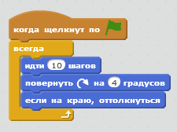
Опустить, поднять перо. Установить цвет пера, его толщину, размер… Это команды рисования!
Педагог (слайд 3): Сегодня мы напишем программы-скрипты для спрайтов с использованием этих новых команд. Напишите программу для спрайта «Кот», чтобы он ходил по всему экрану.
Ответы учащихся:
Педагог: Как вы думаете, с помощью какой команды из блока «Перо» можно оставить рисунок спрайта на экране? Ответы: Команда «печать» оставляет рисунок спрайта на экране.
Педагог: Добавим ее после команды «идти 10 шагов».
Необходимо почистить экран.
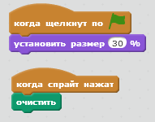
Педагог: Как вы думаете, с помощью какой команды из блока «Перо» можно почистить экран? Ответы: Команда «очистить».
Заведем для этого спрайт, при нажатии на который экран будет очищаться. Выберем спрайт «Кнопка» из библиотеки и установим ему размер 30%. Какие у него будут команды? Ответы учащихся:

Педагог: Очистите экран спрайтом «Кнопка».
Педагог: Ответьте на следующие вопросы (слайд 4).
Педагог: Как вы думаете, будет ли меняться рисунок спрайта при изменении размера спрайта? Ответы: Да.
Педагог: Проверьте, добавив команду для изменения размера. Где должна стоять команда? Ответы: В блоке «всегда».
Педагог: Будет ли меняться рисунок спрайта при изменении цвета спрайта? Ответы: Да.
Педагог: Как изменить цвет спрайта? Ответы: Блок команд «Внешность», «изменить цвет эффект на 25».
Педагог: Добавим эту команду. Чтобы цвет менялся постоянно. куда мы её поместим? Ответы: В блок «всегда».
Педагог: Обратите внимание, все ли цвета меняются? Ответы: Нет. Белый и черный почти не меняются.
Педагог: То есть, если у нас будет спрайт «Черный квадрат» в виде черного квадрата с программой перемещения по всему экрану и с командой «изменить цвет эффект на 25», то он цвет менять не будет. Может некоторые места будут чуть более светлыми.
То же самое с белым квадратом, но у белого будут видны разноцветные светлые оттенки. Очистите экран спрайтом «Кнопка». Сохраните программу в папке «Перо» под именем «Печать кота».
Слайд 5.
Педагог: Как вы думаете, есть ли связь между цветом пера и цветом спрайта? Ответы: Нет. Цвет пера мы устанавливаем сами командой «установить цвет пера».
Педагог: Попробуем протестировать команду «Опустить перо». Удалите команду «печать» и установите размер спрайта «Кот» 30%. Команда «опустить перо» работает до тех пор, пока не будет использована команда «поднять перо». В какое место мы помещаем «опустить перо»? Ответы: После команды «когда щелкнут по флажку».
Педагог: Как нам сделать так, чтобы «Кот» 50 шагов рисовал и потом 50 шагов двигался, не рисуя? Ответы: Добавить команды «поднять перо», «идти 50 шагов» и «опустить перо».
Педагог: Очистите экран спрайтом «Кнопка». Сохраните программу в папке «Перо» под именем «Рисование пером».
Слайд 6.
Педагог: Попробуем протестировать команду «изменить размер пера на 1». Удалите спрайт «Кот» и выберите из библиотеки спрайт «Мяч». Установите ему размер 30%. Напишите программу, чтобы спрайт рисовал круг, начало рисования в центре. Добавьте команду «изменить размер пера на 1» в блок «всегда», при этом, в начале, толщина должна быть равна 1. Кто покажет работу программы?
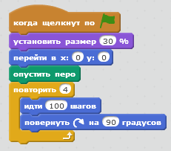
Очистите экран спрайтом «Кнопка».
Физкультминутка. Выполнение упражнений для глаз.
Слайд 7.
Педагог: Продолжим. Напишите программу, в которой спрайт «Мяч» рисует по центру экрана квадрат со стороной 100 шагов. Кто может продиктовать команды? Ответы учащихся:
Слайд 8.
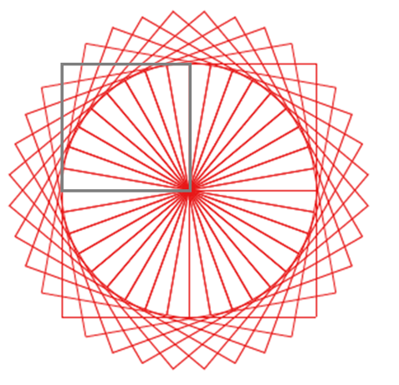
Педагог: Посмотрите на узор. Какие команды добавить, чтобы его нарисовать? Ответы: Добавить команды «повторить 18» и «повернуть на 10 градусов».
Педагог: Посмотрите на карточку с командами блока «Перо». Как сделать, чтобы линии узора были разного цвета? Ответы: Добавить команду «изменить цвет пера на 10».
Педагог: Очистите экран спрайтом «Кнопка». Сохраните программу в папке «Перо» под именем «Узор из квадратов». Удалите программу спрайта «Мяч».
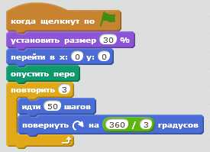
Педагог: Ответьте на следующие вопросы (слайд 9).
Педагог: Какие нужны команды, чтобы спрайт «Мяч» нарисовал правильный треугольник со стороной 50 шагов?
Щ Ответы учащихся:

Педагог: Как нарисовать правильный четырехугольник? Ответы: Изменить команды «повторить 4» и «повернуть на 360/4 градусов».
Педагог: Если нам нужно будет нарисовать правильный пятиугольник, какие команды надо будет поменять? Ответы: Те же.
Педагог: Если нам нужно рисовать все многоугольники от 3 до 15 сторон, как нам написать эту программу? Ответы: Использовать переменную. Начальное значение 3 и увеличивать до 15 в блоке «повторить».
Очистите экран спрайтом «Кнопка». Сохраните программу в папке «Перо» под именем «Многоугольники».
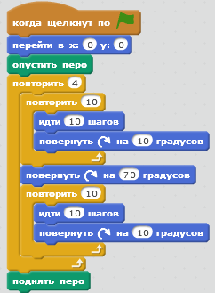
- Закрепление нового материала
Слайд 10.
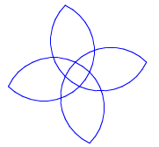
Педагог: Напишите программу, в которой спрайт будет рисовать данный узор. Рисуя лист, спрайт «Мяч» идет 10 раз по 10 шагов, поворачивая на 10 градусов, переходя на другой лист, поворачивается на 70 градусов.
Педагог проверяет работы учащихся, помогает им.
Педагог: Что нужно добавить, чтобы получилось больше листьев?
Ответы: Команды «повторить» и «повернуть на … градусов».
Педагог: Очистите экран спрайтом «Кнопка». Сохраните программу в папке «Перо» под именем «Цветок».
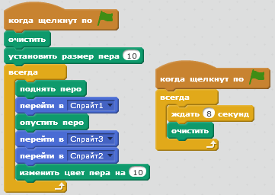
Слайд 11.
Педагог: Для программы, которая будет рисовать «Космические линии», нам будут нужны 4 спрайта в виде маленьких цветных кругов. В этой программе один из этих спрайтов должен постоянно плавать от первой точки ко второй, потом к третьей и снова к первой, рисуя пером и меняя его цвет. Установите толщину пера в 8. Через каждые 4 секунды экран должен очищаться.
Педагог проверяет работы учащихся, помогает им,
Педагог: Измените программу так, чтобы стоящие 3 спрайта-точки тоже двигались по всему экрану. Сохраните программу в папке «Перо» под именем «Космические линии».
- Контрольный этап.
Педагог: Ответьте на следующие вопросы (слайд 12):
- Как сделать так, чтобы спрайт перестал рисовать?
- Какие цвета почти не меняются при изменении цвета спрайта?
- Как поменять цвет пера?
- Итоговый этап (рефлексия)
Педагог беседует с учащимися, задает вопросы (слайд 13).
Педагог: Сегодня мы с вами познакомились с командами блока «Перо».
- Какие новые возможности программирования вы сегодня узнали?
- Команды, с которыми вы познакомились, заинтересовали вас?
- Удалось вам выполнить все задания?
- Какие затруднения у вас возникли?
Педагог: Предлагаю тем учащимся, кто справился с заданиями, помочь своим товарищам доделать работу.
Ребята совместно доделывают работу.
Педагог: Вы сегодня хорошо поработали, молодцы!

Для следующего занятия придумайте свой узор и попробуйте написать для него программу.

Литература:
1. Мажед Маржи. «Scratch для детей. Самоучитель по программированию». Пер. с англ. М.Гескиной и С. Таскаевой – М: Манн, Иванов и Фербер, 2017. – 288 с.
2. Голиков Д.В. «Scratch для юных программистов. – СПб.: БХВ-Петербург, 2020. – 168 с.: ил.
3. Интернет ресурс https://robotlandia.ru/abc5/0103.htm#p0302 доступ свободный.

Приложение 1
Презентация «Изучение команд блока «Перо»
1 слайд  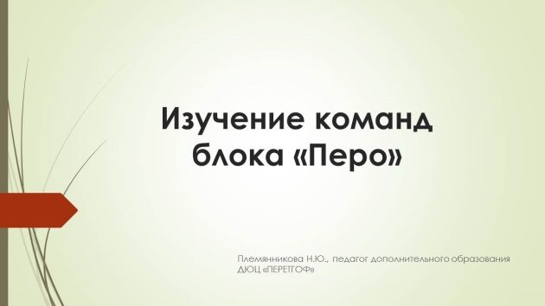 | 2 слайд  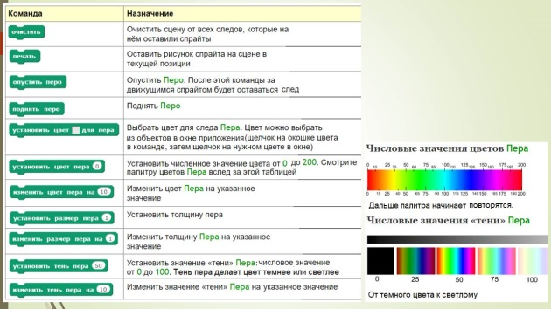
3 слайд  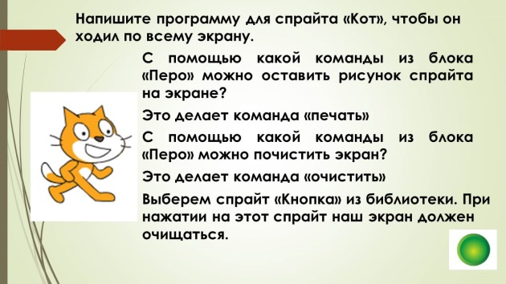 | 4 слайд  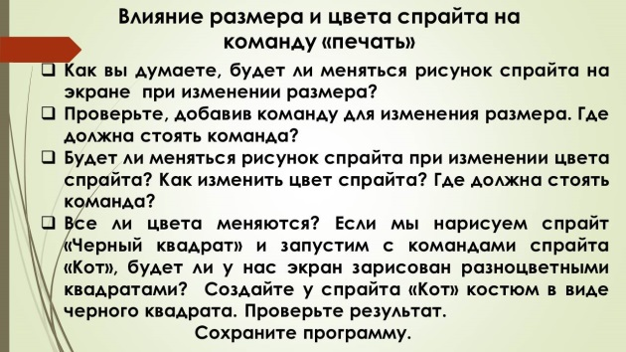
5 слайд  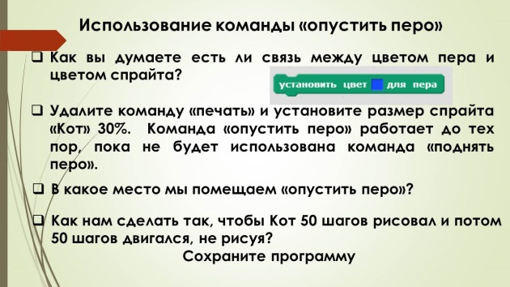 | 6 слайд  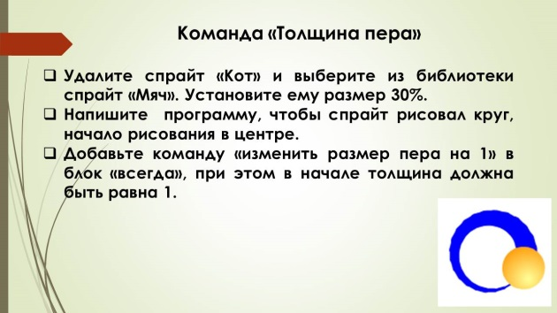
7 слайд  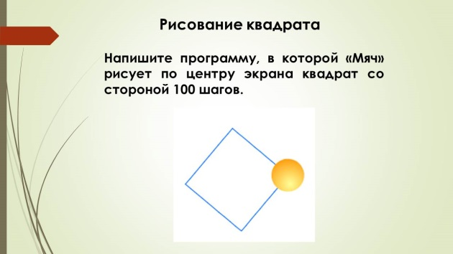 | 8 слайд  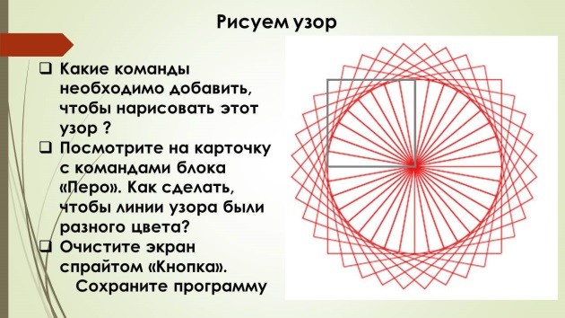
9 слайд  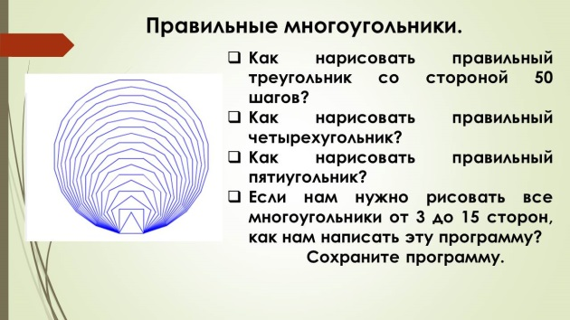 | 10 слайд  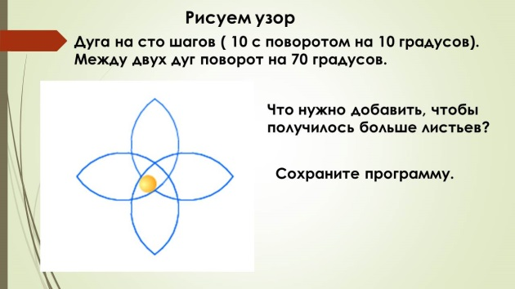
11 слайд  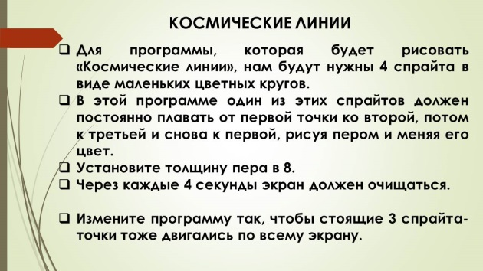 | 12 слайд  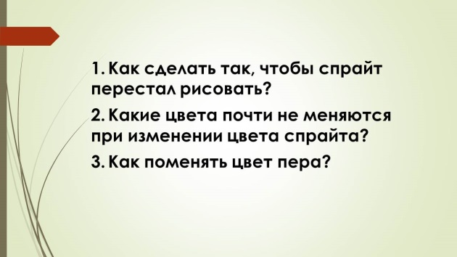
13 слайд
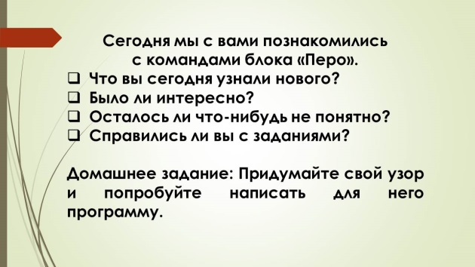

Приложение 2
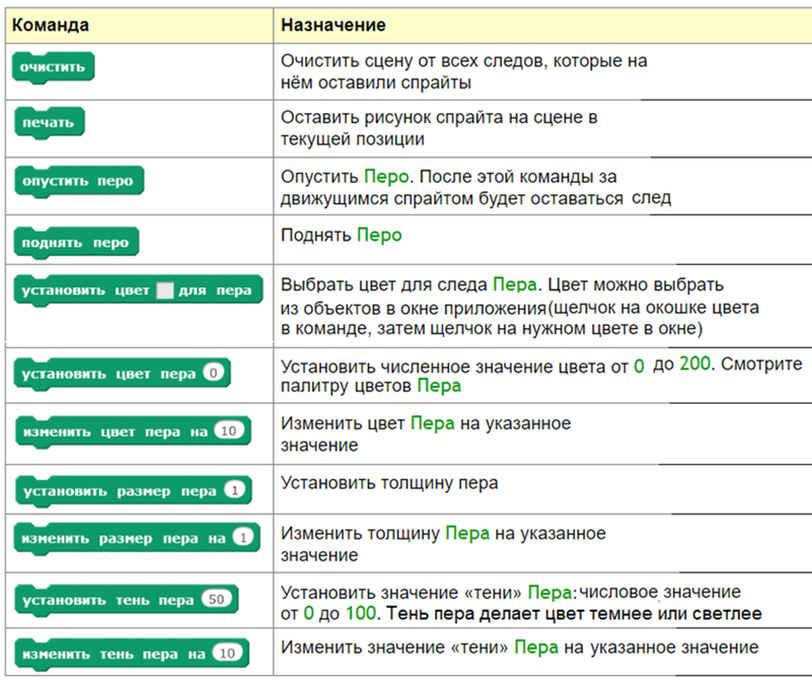
Команды блока «Перо»

